

**大三·同心同行**•  **DAILY LIFEmmexport1594010006013**

↓↓↓

**2024/11/14**

我们的主题——《金色的秋天》

mmexport1594010011544

** 01 来园情况 **

1.**来园人数**：今日来园幼儿31人。

2.**来园情况：**今天我们班小朋友都准时来园了，非常棒哦！

3.**早点内容**：今天吃的点心是鲜牛奶、饼干、腰果。孩子们能够自主倒奶，根据自己的情况倒适量的牛奶，棒棒哒！

mmexport1590938236088 **02区域游戏**mmexport1590938236088

|  |  |
| --- | --- |
| /Users/dingwenxia/Desktop/未命名文件夹 2/IMG_8882.jpegIMG_8882 | /Users/dingwenxia/Desktop/未命名文件夹 2/IMG_8883.jpegIMG_8883 |
| 建构区：吕卓彤在建构区用纸杯进行搭建。 | 建构区：刑冰露在建构区用阿基米德积木进行搭建。 |
| /Users/dingwenxia/Desktop/未命名文件夹 2/IMG_8884.jpegIMG_8884 | /Users/dingwenxia/Desktop/未命名文件夹 2/IMG_8885.jpegIMG_8885 |
| 益智区：杨子宸、李进强在益智区玩葵葵熊突围。 | 益智区：毛子源在益智区玩探索轨道游戏。 |

|  |
| --- |
|  |

** 03户外活动 **

今天户外活动我们来到了滑滑梯啦，小朋友们都玩的很开心哦！

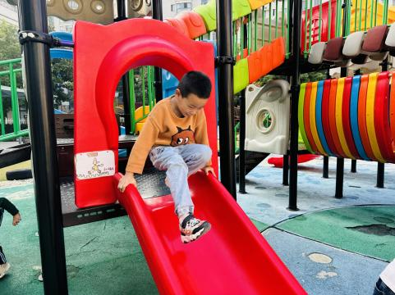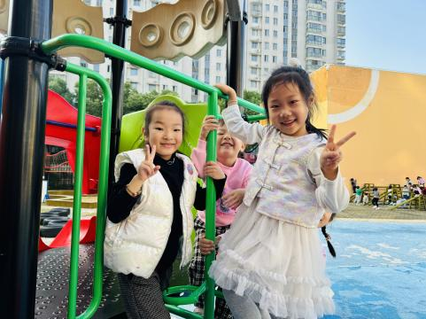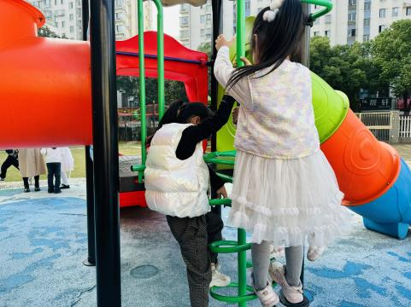

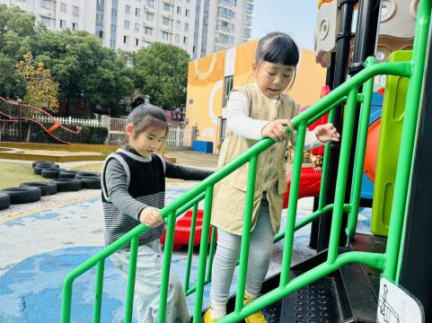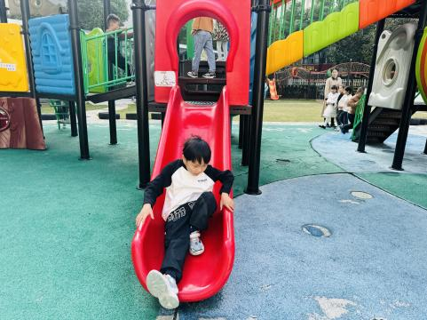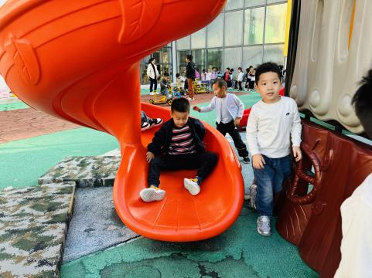

** 04集体活动 **

打击乐：《拔根芦柴花》是一首江苏民歌，乐曲分为三个乐段，A、C乐段多以八分音符为主，而B段运用了十六分音符给人以跳跃的感觉，因此整首乐曲节奏明朗，具有活泼欢快的情绪色彩，是打击乐很好的素材，本次活动主要让幼儿欣赏乐曲的旋律了解乐曲的结构情绪，能尝试跟着节奏谱用简单的肢体动作和乐器表现歌曲节奏。

1. 在活动中杨子宸、黄英豪、蔡承轩、梅语辰、于一鸣、姜怀逸、姜怀兴、薛远憬、马皓轩、冯俊杰、毛子源、王俊哲、王俊贤、高语晴、吕卓彤、刘若熙、丁趙妍、李诗雨、朱宸钰、陈思予、邢冰露、刘星彤、刘张熙、田师齐、于依可、顾一诺、李进强、史芯宁、杨静宸、肖铭轩、于亦潇等能看指挥用乐器演奏，体验与同伴合作的快乐。

** 05生活活动 **

**吃饭情况：**

1.午餐情况

今天午饭吃的是藜麦饭、鸦片鱼、茭白炒胡萝卜、菠菜猪肝汤，由星期四的值日生在就餐前做好值日生工作，为大家发毛巾、筷子、餐盘等。餐后，值日生也帮助阿姨一起做好擦桌子、收餐盘、送餐车等力所能及的事情。为今天的值日生点赞！

今天午饭饭菜全部吃完了。

下午：午点是五彩面疙瘩、甜橙、火龙果。

**午睡情况：**

伴随着柔和的轻音乐，小朋友们安静地午睡，都很快地入睡喽！

** 06温馨提示 **

1. 近期气温变化较大，家长及时关注孩子穿衣情况，及时增减衣物哦！
2. 建议每天让孩子在家练一练跳绳哦！
3. 明天新桥医院来幼儿园做氟离子防龋齿和听力筛查，如无特殊情况，不要缺勤，如孩子身体不适，可以来园筛查好再回家噢～

**。**

**谢谢大家的支持与配合！**

**—END—**

在一起的点滴都值得记录

**mmexport1591077507835**